**Raport z ankiety na temat motywacji uczniów do nauki podczas e-lekcji w Technikum Organizacji i Zarządzania w Szczecinie**

Pośród uczniów naszej szkoły, przeprowadzona została ankieta odnośnie motywacji i zaangażowania podczas nauki zdalnej. Szukaliśmy odpowiedzi na pytanie co nas motywuje, a co nie. Miało to pomóc nam w tym, aby znaleźć sposoby jakimi można byłoby uwydatnić postępy w nauce uczniów naszej szkoły. Ankieta jest także częścią projektu “Szkoła Demokracji” z obszaru 5. “Uczenie się i nauczanie”.

Nauczycielki WF-u, w ramach działu edukacja zdrowotna przeprowadziły lekcje z każdą z klas I - III, odnośnie “Motywacji”. W dyskusji szukały razem z uczniami odpowiedzi m.in. na pytanie: Jak zbudować trwałą motywację do działania i uczenia się. Następnie poprosiły uczniów o wypełnienie jednorazowej, anonimowej ankiety online. Ankietowani odpowiadali na pytania otwarte i zamknięte. W niektórych pytaniach zamkniętych mieli możliwość dodania własnego wariantu odpowiedzi.

W ankiecie wzięło udział 305 uczniów z klas I – III, co stanowi 51,7.% uczniów.

Pierwsze odpowiedzi zaczęły spływać do nas 28.02.2021.

Wyniki ankiety pokazują nam, że sytuacja pandemiczna i nauka zdalna nie wpływają dobrze na samopoczucie, wyniki w nauce oraz chęci do pracy uczniów. Są one zaskakujące oraz mogą wywołać przykre emocje.

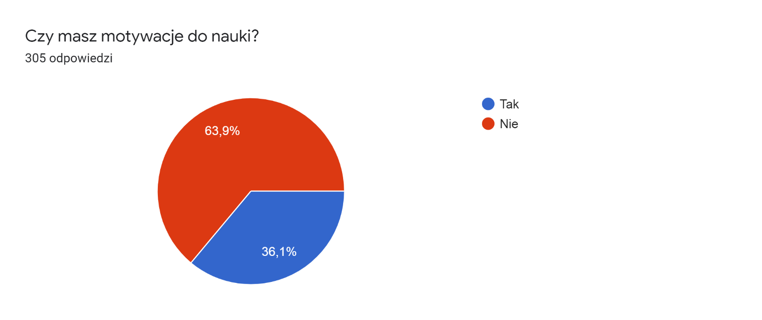

Według wyników z powyższej ankiety wynika, że prawie 64% ankietowanych uczniów nie ma motywacji do nauki w systemie zdalnym. Jednak są osoby, które pomimo trudnej sytuacji pandemicznej nie zatraciły swojej motywacji.

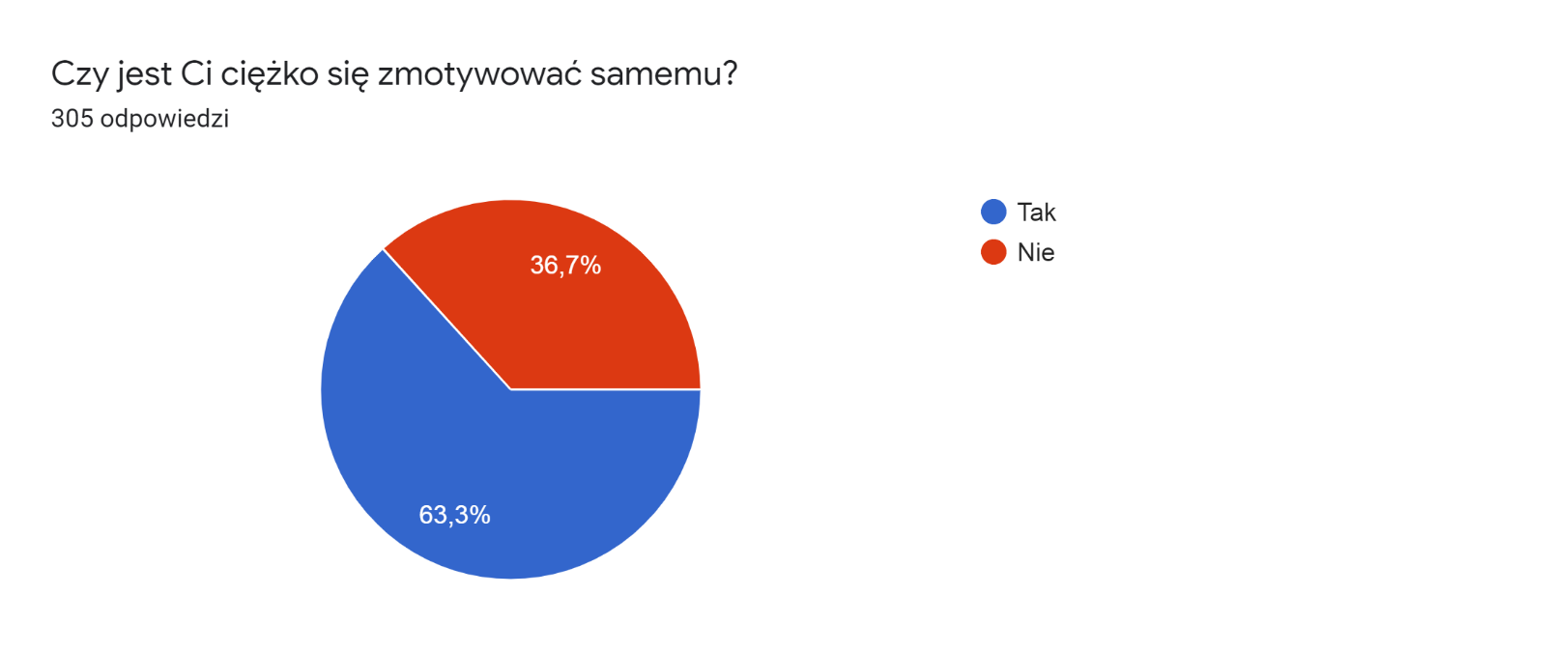

Z danych na wykresie wynika, że znaczna większość uczniów ma problem z motywacją siebie samego podczas lekcji zdalnych.

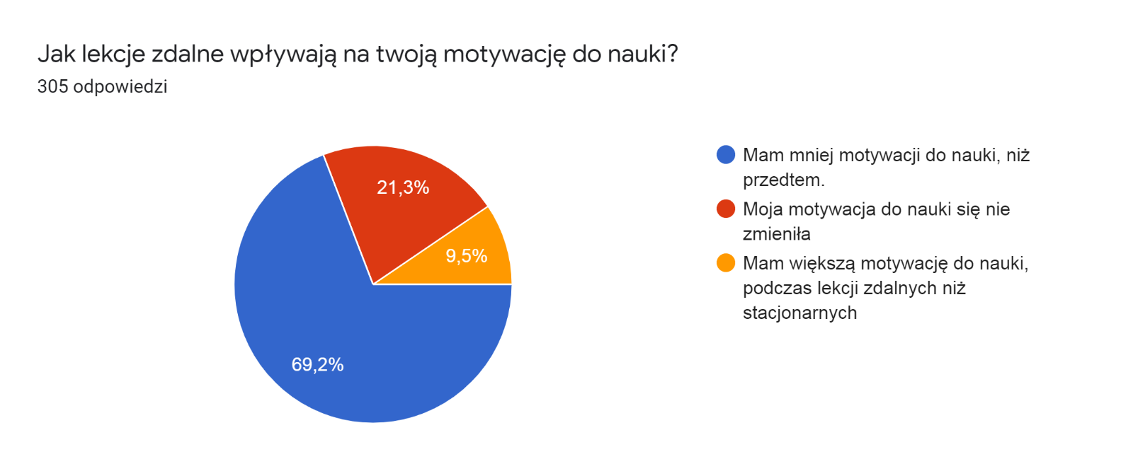

Za pomocą powyższego wykresu został ukazany problem zaangażowania uczniów w zdalną pracę w porównaniu do stacjonarnej. Jak widać na ukazanym wyżej wykresie lekcje zdalne w Zespole Szkół nr 8 Technikum Organizacji i Zarządzania im. Stanisława Staszica w Szczecinie wpływają demotywująco na uczniów. Ponad 69% uczniów biorących udział w ankiecie zaznaczyło, że ma mniej motywacji do nauki, niż przedtem, co bardzo źle świadczy o ich edukacji. Jednakże ponad 30% ankietowanych uważa, że ich motywacja pozostała na tym samym poziomie lub nawet wzrosła.

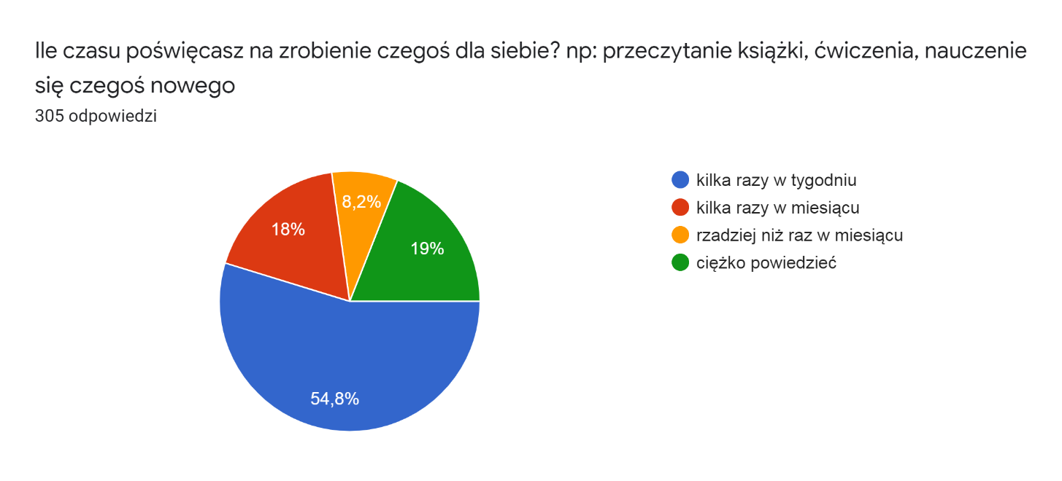

Jak pokazuje wykres uczniowie Technikum Organizacji i Zarządzania, mimo obostrzeń związanych z pandemią i zdalnym nauczaniem potrafią znaleźć czas na samorealizację, co pozwala im na chwile odlecieć myślami z dala od sytuacji, która obecnie dzieję się na świecie oraz oczyścić swój umysł po lekcjach. Aż 54,8% ankietowanych poświęca swój czas kilka razy w tygodniu na rozwój swoich pasji. Kilka razy w miesiącu robi to tylko 18%, a aż 8,2% uczniów biorących udział w ankiecie poświęca czas na samorealizacje rzadziej niż w raz miesiącu. Reszcie ankietowanych było ciężko powiedzieć ile czasu albo czy w ogóle go poświęca na rozwój swoich zainteresowań.

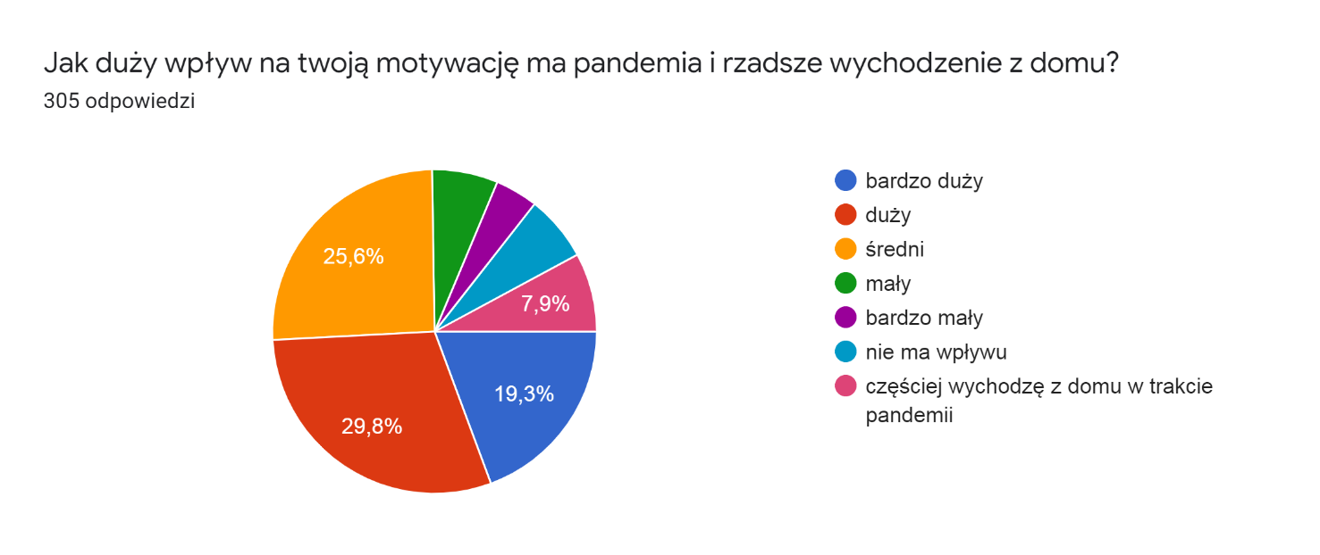

Uczniowie uważają, że pandemia ma duży wpływ na motywację. To właśnie 29,8% uczniów zaznaczyło te odpowiedź. Obecna sytuacja światowa średnio wpłynęła na 25,6% ankietowanych, a dla 19,3% wywarła bardzo duży wpływ. Jednakże 7,9% uczniów zadeklarowało, że częściej wychodzi z domu w trakcie pandemii, niż przed. Tylko 17,4% osób powiedziało, że nie odczuwa lub w małym stopniu odczuwa wpływ pandemii na ich motywację.

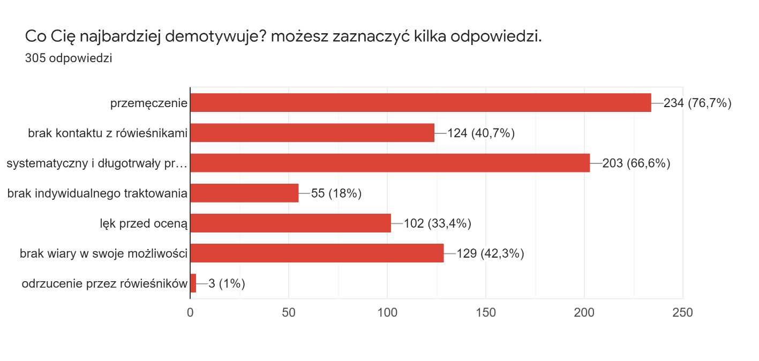Powyższy wykres ukazuje co najbardziej demotywuje uczniów podczas lekcji zdalnych. Ankietowani mieli możliwość zaznaczenia kilku odpowiedzi. Najwięcej zaznaczeń padło na przemęczenie, jest to prawie 77%. Drugi w kolejności jest systematyczny i długotrwały przymus, w związku z wypełnianiem obowiązku edukacji. Można wywnioskować chociażby w tych dwóch odpowiedzi, że uczniowie są zmęczeni całą obecną sytuacją co wpływa na ich motywacje podczas lekcji. Ciężko znoszą przeniesienie szkoły do swojego domu, gdzie zazwyczaj odpoczywali od ogromu obowiązków w szkole. Teraz niestety ten podział zanikł co udowadniają wyniki ankiety.

Zadaliśmy również pytanie uczniom o to co zniechęca ich do nauki. Potraktowali oni to pytanie jako miejsce, w którym mogą się wyżalić na temat wszystkich sytuacji w naszej szkole, które uważają za zniechęcające do nauki. Tylko 23 osoby z 305 ankietowanych napisały, że nie ma takiej rzeczy lub nie wiedzą co to jest. **Uczniowie boją się odpowiedzi ustnych oraz niezrozumienia przez nauczycieli. Uważają, że nauczyciele niesprawiedliwie oceniają ich na sprawdzianach, kartkówkach itp. , ale także co do prawdomówności np. na temat zepsutego mikrofonu, czy problemów z internetem, sprzętem. Napisali także, że** **według nich lekcje trwają zbyt długo i są meczące. Tak samo jest z informacjami, które chcą przekazać nauczyciele. Najczęściej są one za długie i niezbyt ciekawie opowiadane. Do tych nudzących informacji, najczęściej nauczyciele dołączają zadania, których nie potrafią rozwiązać ze względu na zły sposób przedstawienia informacji, ciężki do zapamiętania**. Napisali: *“Niektórzy nauczyciele z góry uważają, że nic nie umiemy i stawiają oceny niedostateczne, nazywając nieumiałkami. Często zamiast przedstawiać temat, którego nigdy wcześniej nie było jesteśmy z niego pytani, a gdy ktoś da głupią odpowiedź jest wyśmiewany. Przez to człowiek, naprawdę uczący się traci w siebie wiarę i przestaje to robić wiedząc że i tak dostanie taką samą ocenę.”* **Zadania zawsze mają wyznaczony termin przesłania, a po jego upłynięciu funkcja przesłania jest blokowana przez nauczycieli lub mówią oni, że nie przyjmują zadań po czasie. Gdy byli w szkole i zabrakło im czasu na wykonanie zadania, nauczyciel pozwalał im na dokończenie go w domu lub dawał dodatkowy czas na wykonanie go.** Przez to często uczniowie stresują się przed dostaniem oceny. Uczniowie powiedzieli też, że **okres wyczekiwania na sprawdzenie pracy przez nauczyciela często jest niedotrzymywany, co dodaje dodatkowy stres uczniom. Napisali także, że tak samo jak nauczyciele wymagają od nas pilnowania terminu chcą, aby działania te były odwzajemnianie przez pedagogów.** Zadań też mało nie mają. Czasami wręcz im się wydaję, że nauczyciele zapominają, że mają inne przedmioty i tak samo jak oni siedzą po nocach rozwiązując i odsyłając zadania do nauczycieli. **Szkoła przeniosła się do ich domów, ale zamiast pozostać w poprzednich godzinach to zaczęła ona działać całodobowo.** **Zgłaszają, że odpoczynek w domu jest wręcz niemożliwy, ponieważ czują się jakby byli w szkole, a w szkole cały czas się pracuje i nie odpoczywa.** Najgorsze chyba jest to, iż mówią że całej tej pracy i stresu nie widzą efektów i zaczynają myśleć czy szkoła się do czegoś w ogóle przyda. Napisali: *“Do nauki zniechęca mnie to, że materiał przerabiany na zajęciach ogólnokształcących nie przekłada się w najmniejszym stopniu na codziennie życie.”* Uczniowie sami wspomnieli o tym, że podstawa programowa, która jest narzucona z góry im nie odpowiada i zdają sobie sprawę, że tego nie można zmienić. Kilka osób napisało, że przez **ilość zadawanych kartkówek, zadań itp. nie ma czasu dla siebie po lekcjach, ponieważ muszą się przygotowywać na następne lekcje**. Silnie podkreślają, że **forma zdalnych lekcji jest dla nich bardzo stresująca i nie łatwa do udźwignięcia psychicznie.**

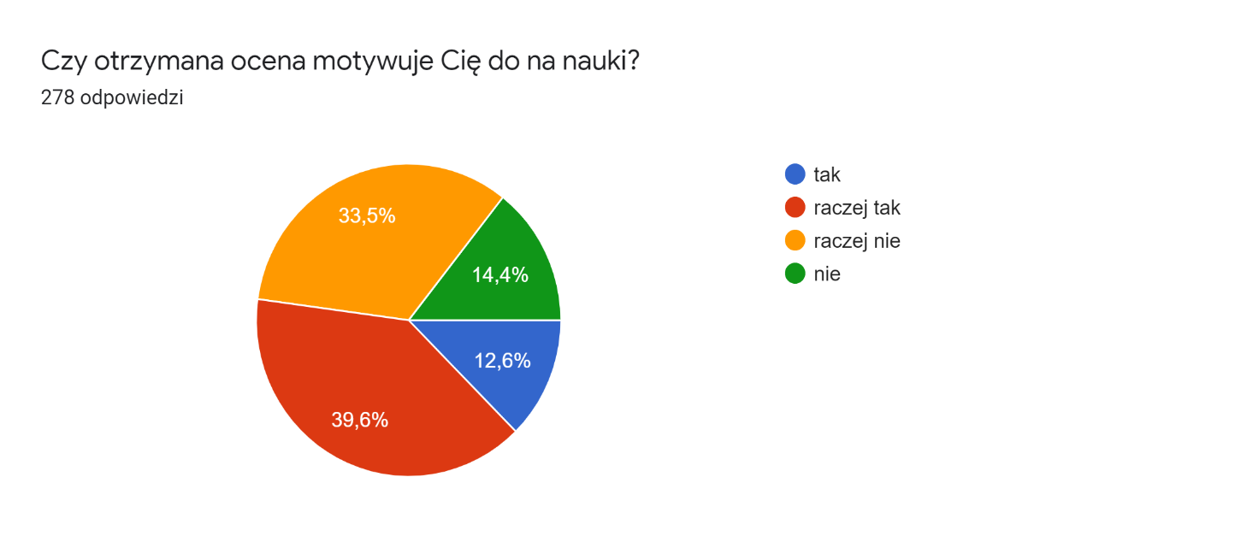

Zadaliśmy również uczniom pytanie, czy otrzymana ocena motywuje ich do nauki. Zdania są mocno podzielone. Jak możemy zaobserwować na wykresie z ankiety ponad połowa badanych osób przyznaje, że otrzymane oceny są dla nich ważne i motywują do dalszej nauki. Co ciekawe reszta uczniów poddanych badaniu wykazuje, że oceny nie są dla nich zbyt dużą motywacją do nauki.

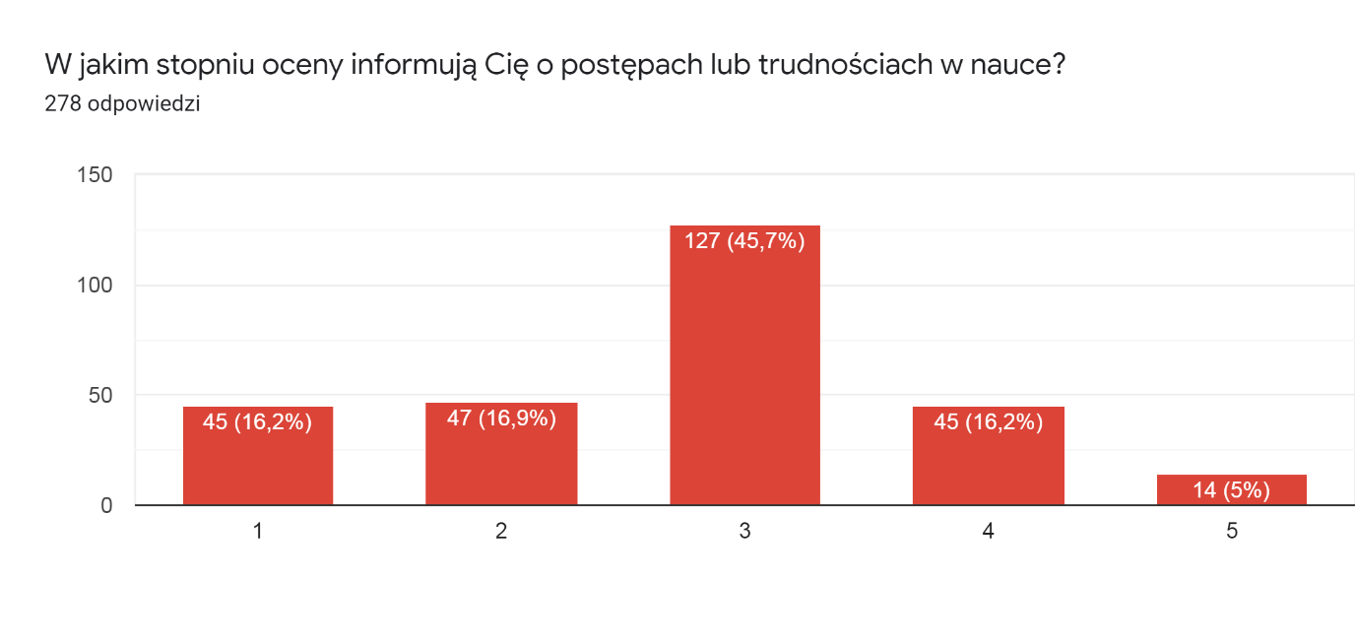

Prawie połowa uczniów jest zdania, że oceny w średnim stopniu odzwierciedlają dokładnie ich postępy i trudności w nauce.

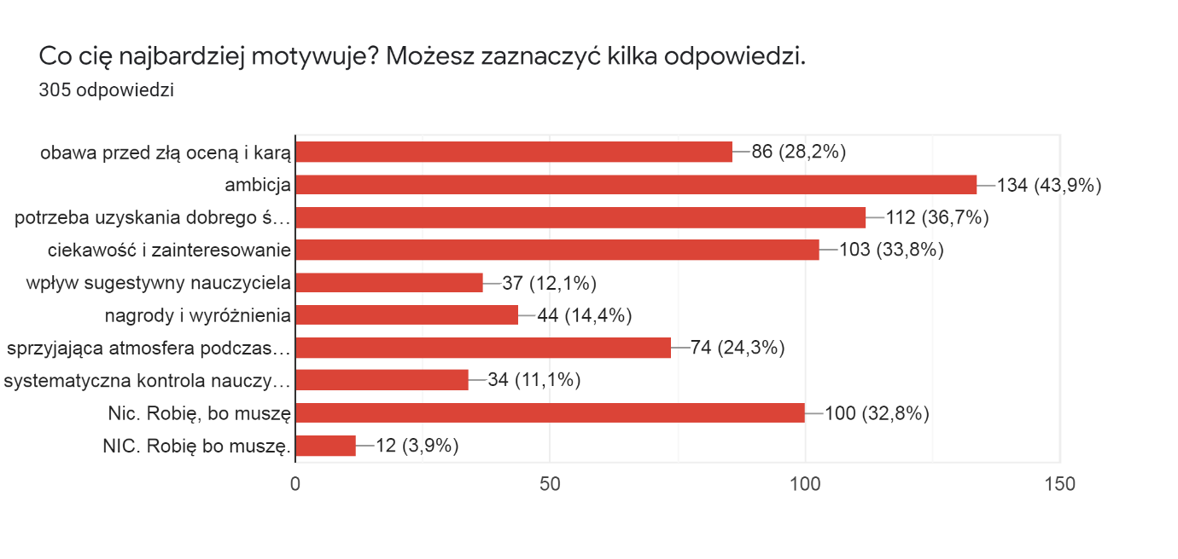

**134 uczniów zaznaczyło, że rzeczą, która ich najbardziej motywuje jest ich własna ambicja,** natomiast na drugim miejscu jest **potrzeba uzyskania dobrego świadectwa**, co także można zaliczyć do ambicji uczniów, aczkolwiek na równi z tym czynnikiem występuje opcja mówiąca o tym, że uczniowie nie są zmotywowani, a jedyny powód dlaczego się uczą to jest to, że po prostu muszą. Dobrą informacją jest to, że **103 uczniów motywuje do nauki ciekawość i zainteresowanie przedmiotem.**

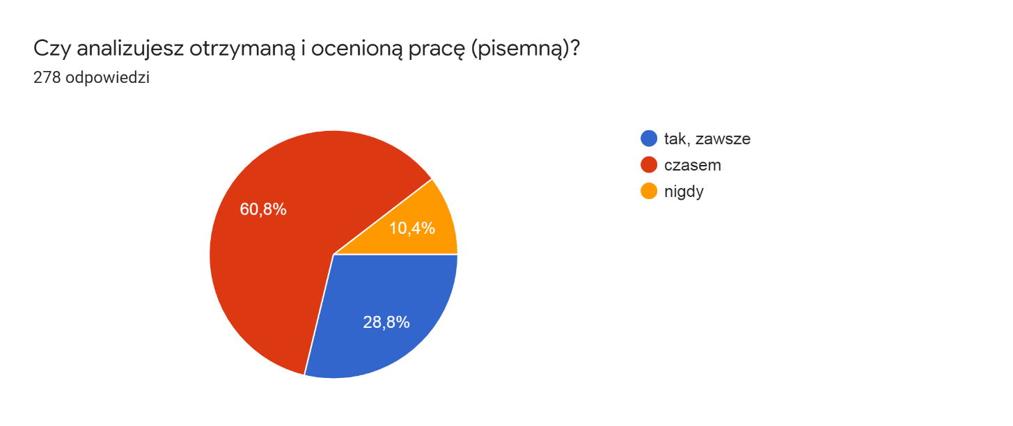

Podczas nauczania zdalnego uczniowie znacznie rzadziej nie analizują swoich ocenionych prac. Jednak nienajgorszym wynikiem jest 28,8% odnoszący się do uczniów, którzy zawsze sprawdzają ocenione pracę od nauczyciela.

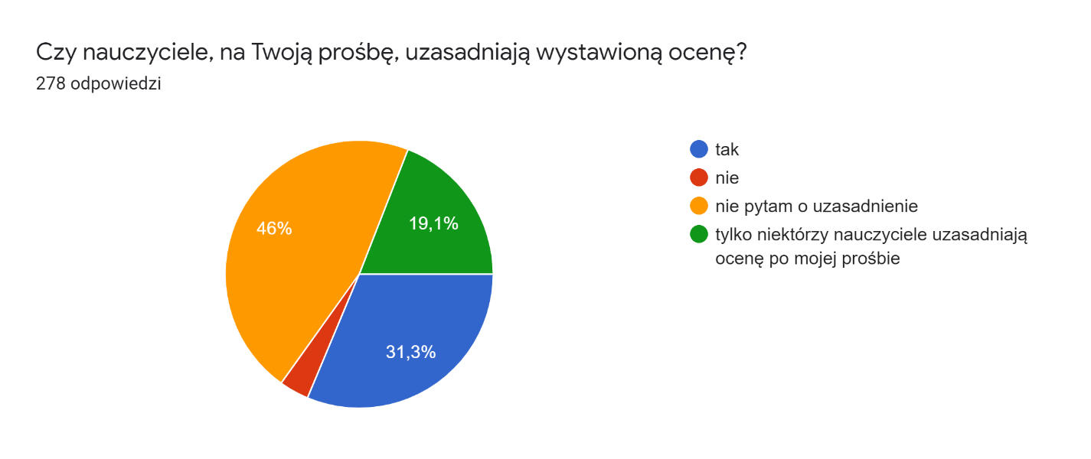

W tym wykresie skupiliśmy się na problemie uzasadnienia wystawionej oceny przez nauczycieli. 46% ankietowanych zazwyczaj nie pyta o uzasadnienie, jednak widać, że jeżeli jest taka potrzeba to nauczyciel uzasadni wystawiony stopień. Chociaż część ankietowanych odpowiada, iż tylko niektórzy nauczyciele uzasadniają ocenę po ich prośbie.

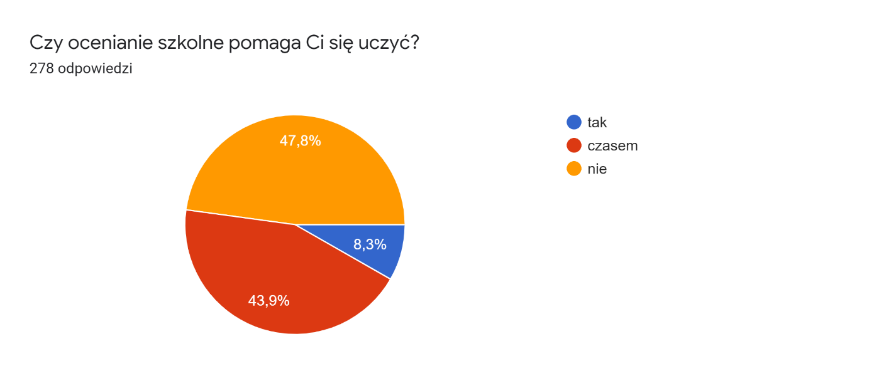

Z wyników powyższej ankiety, której pytanie brzmi “Czy ocenianie szkolne pomaga Ci się uczyć?” można dojść do wniosków, iż w większości przypadków uczniom ocenianie szkolne pomaga w nauce. Jednak duża część uważa, że ocenianie nie jest pomocne. Prawdopodobnie wynika to z wysokiej skali oceniania, przez co trudno dostać ocenę pozytywną. Zwłaszcza teraz sukcesywne nauczanie jest utrudnione przez słaby przekaz informacji oraz wyjaśnienia tematów lekcji. Wiec zdziwieniem nie są w takiej sytuacje niskie oceny ze sprawdzenia w różnorodny sposób wiedzy uczniów przez nauczycieli. Jednak, jeżeli spojrzeć ze strony pozytywnych opinii tego pytania, to możemy dojść do konkluzji, iż ich zadowolenie oraz **motywacja wzrasta po otrzymaniu pozytywnej oceny przez co dążą dalej do takich wyników.** Uważają, że pozytywne oceny, chociażby z aktywności ucznia na lekcji powinny zacząć być bardziej uwzględniane i częściej stawiane przez nauczycieli, ponieważ mają one duży wpływ na zaangażowanie ucznia w naukę zdalną oraz jego edukacje, co jest najważniejsze.

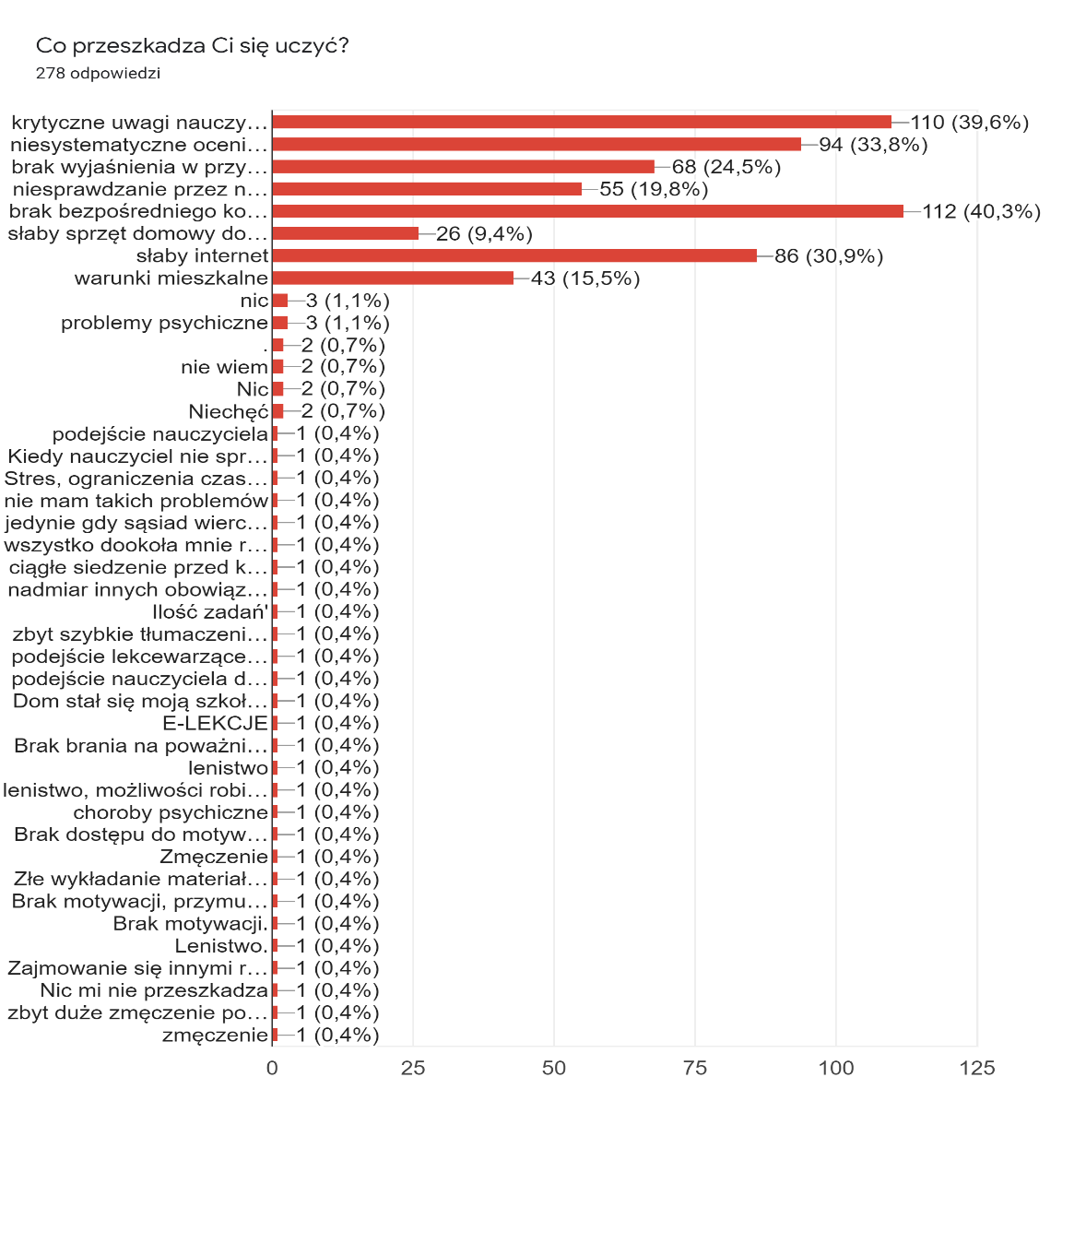

W tym punkcie oczekiwaliśmy na odpowiedź na pytanie co uczniom przeszkadza w ich nauce. Aż 112 ankietowanych zadeklarowało, że brak bezpośredniego kontaktu z rówieśnikami odbija się silnie na ich nauce. Nie wiele mniej, bo aż 110 osób widzi przyczynę problemu w krytycznych uwagach nauczycieli. Może się to przekładać na ich zniechęcenie lub lęk przed lekcją z danym nauczycielem. Uczniom przeszkadza także niesystematyczne ocenianie. Można też zauważyć, że wielu uczniów bo prawie jedna trzecia ankietowanych napisała w ankiecie, że ma problemy z internetem. To właśnie w tym pytaniu uczniowie mieli możliwość napisania o tym co im przeszkadza, jeżeli zaistniała inna rzecz niż zaproponowana w ankiecie. 9 uczniów napisało, że nie ma rzeczy, która im przeszkadza w nauce, natomiast 11 napisało że są oni zmęczeni, cierpią na brak motywacji lub sa poprostu leniwi, czy nie chce im się. Pandemia także nie pomaga naszym uczniom w kształtowaniu silnej psychiki, ponieważ 4 uczniów napisało, że mają problemy psychiczne.

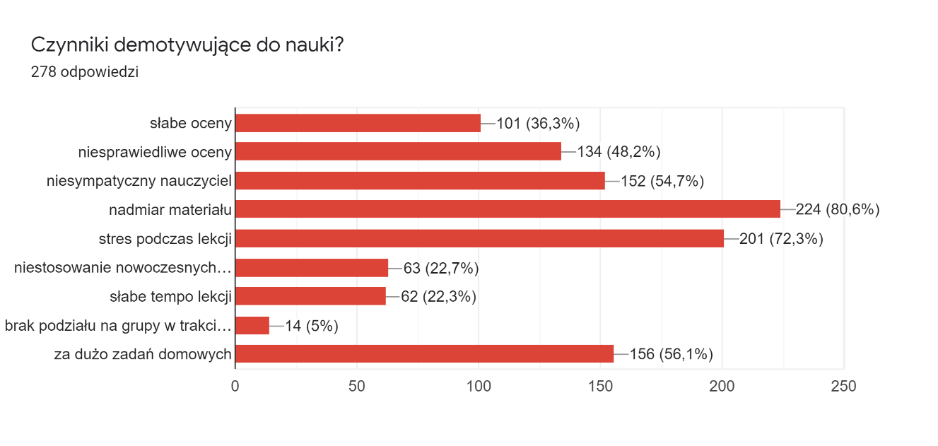

Uczniowie zostali poproszeni o przedstawienie czynników które w największym stopniu ich demotywują do nauki. Osoby ankietowane mogły znaczyć kilka odpowiedzi, jednym z najczęściej wymienianych czynników jest ,**,stres podczas lekcji” aż 201 uczniów z**aznaczyło tą odpowiedź, jest to naprawdę niepokojący wynik jak na 305 ankietowanych. Jeszcze więcej uczniów zaznaczyło odpowiedź ,**,Nadmiar materiału,** co może znaczyć, że uczniom jest naprawdę ciężko zorganizować materiały na wszystkie lekcje, w dodatku, kiedy nauczyciele zadają **dużo prac domowych**, co też poparło **156 osób**. Jednym z czynników demotywacji według badanych jest ,,Niesympatyczny nauczyciel” czy ,,Niesprawiedliwe oceny” wiele uczniów skarży się na **niemiłych nauczycieli,** może to być spowodowane wymaganiami nauczyciela niżeli niemiłym zachowaniem nauczycieli, lecz warto było by to przeanalizować. Wielu uczniów demotywują też złe oceny, nauczyciele często myślą, że **jedynka** za jakąś prace zachęci do poprawy oceny i lepszej pracy, kiedy uczeń odbiera to w odwrotny sposób i **zniechęca** się **jeszcze bardziej.**

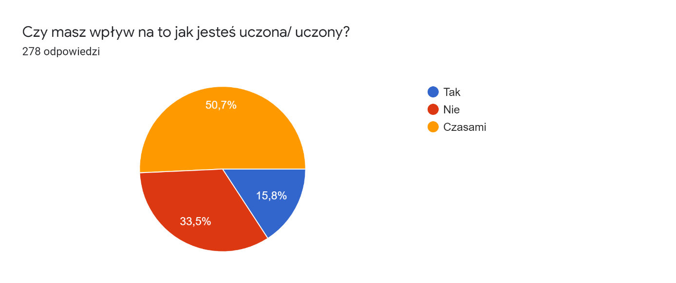Uczniowie zostali zapytani o to czy czują, że mają wpływ na to jak są nauczani. Niestety, ale tylko **15,8% uczniów zaznaczyła odpowiedź, że mają**. Znacznie częściej uczniowie nie mają wpływu co może skutkować w ich chęci do nauki. Zdecydowanie widać, że **uczniowie chcieliby mieć chociaż lekki wpływ na w jaki sposób są uczeni.**

Rekomendacje:

1. Zmianastylu prowadzenia lekcji, mniej monologu, więcej pracy w grupach. Sposób przekazywania informacji odpowiadający uczniom.
2. Nauczyciel podaje odnośniki do nowych źródeł wiedzy: nowych strony, czy materiałów na których pracuje. Poprawiamy wygodę i efektywność lekcji.
3. Dotrzymywanie terminów przy ocenie prac.
4. Wydłużenia terminów na oddanie prac.
5. Czasowe zaniechanie stawiania ocen niedostatecznych. Uczniowie są zmęczeni i kolejna jedynka nie działa motywująco.
6. Odświeżamy czy wręcz budujemy na nowo dobre relacje nauczyciel – uczeń. 5 minut na rozmowę o trudnościach podczas lekcji zdalnych oraz wykonywanych zadaniach.
7. Więcej życzliwości i uśmiechu. Traktujmy się podmiotowo, a nie przedmiotowo.
8. Dbamy o dobrą atmosferę podczas lekcji. Nauczyciel ma przyjazne nastawienie do uczniów oraz lekcji, chętnie odpowiada nawet na najgłupsze pytania, nie wyśmiewając ucznia.
9. Odpuścić chociaż raz na jakiś czas zadawania zadań domowych, czy pytania z lekcji na lekcje.
10. Bardzo formalne i oficjalne podejście w trakcie lekcji wzbudza stres i strach w uczniach. Nie stawiajmy wirtualnych barier.

Zespół projektowy:

Nikola Komsta 2a

Kinga Ulicka 2a

Amelia Drzewiecka 1c

Daniel Malec 2ee

Opiekun projektu Elżbieta Krawczyk